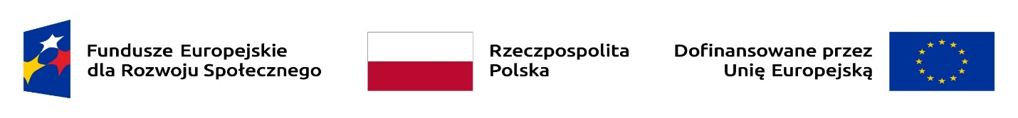

Projekt „Profesjonalne wsparcie w zakresie wdrażania przepisów ustawy o ekonomii społecznej”, realizowany w ramach Działania 4.13 Wysokiej jakości system włączania społecznego w ramach Programu Fundusze Europejskie dla Rozwoju Społecznego 2021-2027 (FERS).

Cel projektu
Celem głównym projektu jest zapewnienie efektywnego systemu wsparcia w zakresie wdrażania przepisów ustawy o ekonomii społecznej w obszarze dotyczącym przyznawania i utraty statusu przedsiębiorstwa społecznego, nadzoru nad tymi podmiotami oraz udzielania akredytacji Ośrodkom Wsparcia Ekonomii Społecznej.

Informacje o projekcie:
- Nr projektu: FERS.04.13-IP.06-0004/23
- Tytuł projektu: Profesjonalne wsparcie w zakresie wdrażania przepisów ustawy o ekonomii społecznej
- Kwota przyznanego dofinansowania: 23 681 405,00 PLN,
- Kwota całkowita projektu: 23 681 405,00 PLN
- Kwota przyznanego dofinansowania dla Partnera Projektu: 1 179 933,70 PLN,
- Kwota dofinansowania ze środków europejskich dla Partnera Projektu: 973 681, 28 PLN,
- Data wybrania projektu do dofinansowania: 12.10.2023 r.,
- Okres realizacji projektu: 1.07.2023 r. – 31.12.2029 r.

Zadania projektu:

Zadanie 1: Wsparcie realizacji zadań wojewody wynikających z ustawy o ekonomii społecznej
w obszarze uzyskiwania i utraty statusu przedsiębiorstwa społecznego oraz nadzoru nad przedsiębiorstwem społecznym.

Zadanie 2: Wzmocnienie systemu wsparcia w obszarze udzielania akredytacji i statusu OWES.

Grupy docelowe projektu
- Urzędy Wojewódzkie i ich pracownicy realizujący zadania wynikające z ustawy o ekonomii społecznej - Zadanie 1
- Ośrodki Wsparcia Ekonomii Społecznej (OWES), posiadające akredytację i status OWES - Zadanie 2

Działania realizowane w ramach projektu w zakresie partnerstwa (zadanie 1)
- podnoszenie kompetencji specjalistów ds. ekonomii społecznej zatrudnionych w urzędach wojewódzkich w zakresie wdrażania ustawy o ekonomii społecznej (szkolenia specjalistów
ds. ekonomii społecznej),
- opracowanie pakietu dokumentacji wdrożeniowej,
- wsparcie finansowe i rzeczowe urzędów wojewódzkich (nabycie komputera/laptopa wraz
z oprogramowaniem oraz dofinansowanie miejsc pracy).
Rezultaty projektu:
- Liczba pracowników urzędów wojewódzkich, którzy podnieśli kompetencje w zakresie wdrażania ustawy o ekonomii społecznej,
- Liczba instytucji, których pracownicy skorzystali z Bazy wiedzy dotyczącej obszaru wdrażania przepisów ustawy o ekonomii społecznej,
- Liczba pakietów rekomendacji, wynikających z raportów, wypracowanych w ramach projektu, które zostaną wdrożone,
- Liczba pakietów materiałów informacyjnych/edukacyjnych dotyczących procesu udzielania akredytacji i statusu OWES dla szerokiego kręgu interesariuszy,
- Liczba pakietów materiałów pomocniczych w procesie przyznawania/odbierania i wnioskowania
o akredytację i status OWES,
- Liczba osób, które zostały zaangażowane do realizacji zadań wskazanych w ustawie o ekonomii społecznej po projekcie.

Partner Wiodący/Lider Projektu: Ministerstwo Rodziny, Pracy i Polityki Społecznej – Departament Ekonomii Społecznej

Partnerzy Projektu: 16 wojewodów.

